государственное бюджетное образовательное учреждение
среднего профессионального образования Ростовской области
«Зерноградский педагогический колледж»

Технологическая карта внеклассного занятия по теме «Берегите Землю»
Форма занятия: фронтальная

Студентка 3 А группы:
Харкина Светлана Юрьевна
специальность 050146

Зерноград 2015г.
Класс | 3 «А»
Цель занятия | воспитывать бережное отношение к природе и потребность в охране окружающей среды; способствовать закреплению и расширению знаний учащихся о лесе и лесных животных.
Задачи занятия | Задачи, направленные на достижение личностных результатов:  - формирование целостного, социально ориентированного взгляда на мир в его органичном единстве и разнообразии природы;  - формирование эстетических потребностей, ценностей и чувств;  овладение начальными навыками адаптации в динамично изменяющемся и развивающемся мире;  Задачи, направленные на достижение метапредметных результатов:  - готовность слушать собеседника и вести диалог; готовность признавать возможность существования различных точек зрения и права каждого иметь свою; излагать свое мнение и аргументировать свою точку зрения и оценку событий;  - овладение начальными сведениями о сущности и особенностях объектов, процессов и явлений действительности (природных, социальных, культурных, технических и др.) в соответствии с содержанием конкретного учебного предмета;  - освоение начальных форм познавательной и личностной рефлексии;
Предполагаемый результат | В результате учащиеся осознают насколько важно беречь природу, животный мир. Так же они поймут какая большая у нас родина и сколько тайн и загадок она в себе хранит.
Форма проведения занятия | Фронтальная
Методы воспитания | Беседа
Оборудование (средства воспитания) | Презентация, шапочки для сценки, памятки по созданию кормушки, 2 осенних плаката на доску, картинки ягод и грибов, развешанные по классу, баночки с запахами.

Этапы воспитательного занятия | Деятельность классного руководителя | Деятельность воспитанников | Методы воспитания
1. Организационный момент | Приветствие. Здравствуйте. (Сегодняшнее занятие проведу у вас я, Меня зовут Светлана Юрьевна).  Мы речь свою вам поведем о том,  Что вся Земля – наш общий дом,  Наш добрый дом, просторный дом,  Мы все с рожденья в нем живем.  Все мы с вами живем на прекраснейшей планете Земля.  Наша планета – Земля – неповторима. Уникальность Земли заключается, прежде всего, в том, что на ней живем мы.  Как вы думаете, о чум мы с вами сегодня будем говорить? | Дети здороваются с учителем, садятся на стулья и внимательно слушают.  Как сохранить нашу Землю, нашу природу. | Метод формирования сознания (Рассказ, показ)
2. Вводная часть | Ребята, я родом не из города Зернограда, и даже не из Ростовской области. Я приехала к вам из Брянских лесов. Брянские леса называют легкими Европы. Нигде в нашей стране, нет такого богатства и таких редких сочетаний растительности, как в Брянских лесах. Это удивительное, потрясающее, незабываемое место. Доказательством являются вот эти книги. Они для меня очень дороги, потому что их написал мой дедушка. В конце нашего занятия, вы сможете посмотреть их поближе. Я очень хочу, что бы вы тоже побывали там, но так как пока это не возможно, мы с вами побываем в воображаемом Брянском лесу.  Кто из вас когда-нибудь был в лесу? Какое это было время года?  Как мы должны вести себя в лесу? | Внимательно слушают, смотрят видео ролик.  Отвечают на вопросы.  Не разводить костров; не ломать веток; не оставлять после себя мусор, не ломать ядовитые грибы, не разорять муравейники и гнёзда, не обижать животных и насекомых. | Метод формирования сознания (рассказ)  Словесный метод (беседа)
3. Основная часть | Когда я училась в школе, мы с классом часто ходили в походы. Есть у нас озеро; в лесу оно, в очень красивом месте. Вы вот знаете, наверно: за лето лесные озера травой обрастают, тиной. А в этом озере вода всегда чистая и прохладная. Хорошо здесь и путнику отдохнуть, и водицы холодненькой попить. Теперь в такие места туристы ходят.  А называется это озеро Святым - так его в народе считают. От стариков вот знаю: с давних пор стояла на том месте церковь. Красивая была; народ, хоть и далековато было, часто ходил тогда.  А как война началась, стали фашисты всё разорять. Говорят, хотели и эту церковь уничтожить. Да, видно, другое было веленье Божье. Пришли немцы, а на месте, где церковь стояла, - озеро. Так и ушли ни с чем. Вот как было! Люди долго потом дивились: куда эта церковь делась, и откуда в этом месте вдруг озеро взялось? Да ведь война шла: люди тысячами гибли, целые села исчезали! Так что, кто остался, про ту церковь совсем забыли.  А вот старики говорят, что в ясную погоду и сейчас видно, как в воде купола отблёскивают. Значит, церковь тогда-то в озеро опустилась; а дна в нем нет. Вот с тех пор и зовут это озеро Святым.  И сегодня мы с вами отправимся в лес к озеру. Ну что, пойдемте? (Фон – шум леса).  Вот и первая наша остановка, послушайте первую сказку осеннего леса. Я попрошу выйти 5 человек.  (Учитель вызывает по именам детей для театрализации.)  На слайдах появляются животные.  Много есть у леса глаз.  Все тайком глядят на нас.  Волк сверкнул недобрым глазом.  Вот бы всех он слопал разом.  Заяц в ельнике притих:  «Ружья, может быть, у них?»  Из-за пня лиса косится:  «Что вам дома не сидится?»  Где нам дома усидеть?  Как на свет не поглядеть?  Белка спряталась в дупло.  В нем и сухо и тепло.  Запасла грибов и ягод  Столько, что не съесть и за год!  Под корягой, в буреломе,  Спит медведь, как будто в доме.  Положил он лапу в рот  И, как маленький, сосет.  Лучшим местом обитания животных является лес. Здесь и обилие пищи, и много удобных мест для устройства жилищ, и густые заросли, где можно надежно укрыться от врагов.  У самого края леса можно встретить лося. Он является самым высоким после жирафа копытным животным. Лось истинный великан.  Так же во многих лесных районах можно встретить косулю. Она пришла к нам из соседней Белоруссии, да так и осталась, понравилось наверное.  Встречаются в наших лесах и бурые мишки. Как-то раз был случай, пошли охотники в лес и наткнулись на двух медвежат. Маму их, браконьеры поймали. Совсем ещё крохи они были, погибли бы без помощи. Вот и забрали наши охотники их с собой, отвезли в лесничество. Как узнали люди, что у нас мишки появились, толпами ходить стали. Я тоже их видела, сахаром кормила. Но как только мишки подросли, их на волю выпустили, обратно в лес.  А вот с кабанами в нашем лесу лучше не встречаться, напугают так, что мало не покажется.  Много у нас лисиц, всё за зайцами по лесу бегают. А вот если в хозяйство повадятся, беды не миновать, всех кур перетаскают.  Белки у нас вообще ручные, всё из рук вырывают, так что будьте внимательнее.  Много у нас лесных животных, всех и не пересчитаешь. (На слайде несколько других животных: норка, бобр, выдра, куница, горностай, ласка, хорь).  А вы когда-нибудь видели этих животных? Где вы их видели?  Наш поход продолжается и следующая остановка «Птичьи голоса». (Фоном играют голоса птиц, на экране фото. Использовать приём Амонашвили – ответ на ушко).  Ребята, каких вы знаете лесных птиц? Послушайте пение некоторых птиц и попробуйте их узнать.  1) голос тетерева (звучит)  (Фото) По утренним и вечерним зорям в Брянских лесах далеко слышится мелодичное бормотание и азартное «чуфаканье» тетеревов.  2) Голос глухаря  (Фото) В глуши елово-осиновых лесов и на моховых болотах, а также в сосновых борах сохранились глухари. Но их осталось очень мало, и поэтому охота на них запрещена.  3) Рябчик  (Фото) По берегам лесных речек обыкновенно держатся выводки рябчиков, питаясь ягодами, березовыми сережками и осиновыми почками. Зимой они так же, как глухари и тетерева, ночуют, зарывшись в снег. Все три вида птиц гнездятся на земле.  4)Дятел  (Фото) Интересен постоянный житель брянских лесов —дятел.  5) Сова  (Фото) Оседлыми птицами лесов Брянщины являются совы. Они очень полезные ночные хищники, гнездящиеся в дуплах и питающиеся преимущественно мышами и полевками.  6) Кукушка  7)Жаворонок  (Фото) Так же здесь часто можно услышать кукушку, жаворонка.  Так же у нас водятся бабочки. Они очень редкие, поэтому занесены в Красную книгу Брянской области.  Какие птицы остаются на зиму в лесу, а какие улетают в тёплые края?  Как вы думаете, что это такое? (Показывает кормушку) Для чего она нужна?  Такие кормушки меня научили делать в Брянске. Я хочу вам подарить её и раздать вам памятки. В них вы найдёте информацию, как её можно сделать дома.  (На экран проецируется призыв: «Помните! Настает тяжелое время для маленьких наших друзей-птиц, голодное время! Не ждите весны и не забудьте покормить птичек!»)  Остановка «Осенняя поляна»  А вот и остановка «осенняя поляна». Здесь можно отдохнуть. В это время в лесу много разных грибов, ягод. Давайте их найдём. Соберите их в две группы. На доске висят 2 ватмана. На один прикрепите грибы, на другой – ягоды. Картинки грибов и ягод развешаны по классу, они очень любят прятаться, так что будьте внимательны. (слайды, пение птиц). Давайте посмотрим, какие вы собрали грибы и ягоды. (Дети читают названия грибов и ягод). Как вы думаете, какие из этих грибов и ягод можно есть, а какие нет? Что можно из них приготовить? Как вы думаете зачем моему маленькому братику Макару понадобился нож? Молодцы, вы справились с этим заданием.  (Фон – шум леса). Сядьте поудобнее, закройте глаза, представьте, что вы в лесу. Прислушайтесь к звукам… Вы слышите пение птиц, шорохи трав. Почувствуйте запахи: пахнет влажная земля. Ветер доносит запах сосен. Запомните свои ощущения. Чувства, захватите их с собой, возвращаясь из путешествия. Пусть они будут с вами весь день.  А сейчас мы с вами поиграем в игру «Угадай запах леса». Мне нужен один человек. (Выбирает желающего, завязывает ему глаза и подносит баночку с одним из запахов: смола, сухие листья, сырая земля). Я оставлю все баночки с лесными запахами на столе и в конце нашего путешествия каждый сможет подойти и понюхать.  Нужно ли заботится о природе? Почему? Что можно сделать?  Пришла прекрасная осенняя пора,  Прошли дожди, настало бабе лето.  На солнце заискрилася листва,  Деревья, словно в золото одеты.  Лес замер, тишина и благодать,  Берёзы в праздничном наряде.  Вот и листья стали опадать,  Кружась в осеннем листопаде. | Слушают рассказ.  Да  Выходят 5 человек. Слушают учителя и показывают животных.  Слушают учителя, смотрят фотографии на слайдах.  Да, в зоопарке.  Дятел, жаворонок, сова…  Слушают пение птиц, пытаются отгадать.  Кормушка.  Чтобы помочь птицам перезимовать холодную зиму.  Дети расходятся по классу, ищут грибы и ягоды, прикрепляют на нужный ватман.  Читают названия грибов и ягод, определяют съедобные и несъедобные.  Выполняют указания учителя.  Выходят желающие, по одному, угадывают запах.  Да, Земля наш дом, кормить животных, не бросать мусор на землю, заботится о растениях… | Метод формирования сознания (рассказ)  Наглядный метод (иллюстрирование)  Метод формирования сознания (анализ ситуации, разъяснение)  Наглядный метод (иллюстрирование)  Метод формирования сознания (рассказ)  Метод организации жизнедеятельности и поведения (приучение)  Метод формирования поведения (тренировка)  Метод контроля и самоконтроля в воспитании (опрос, анализ результатов)
4. Заключительная часть | Наше путешествие в лесу подходит к концу. Красотой леса, мира любуются люди. Запечатлеть красоту в душе, запомнить ее – это высшее проявление культуры человека. У вас, может быть, возникло желание нарисовать, прочитать стихи?  Сегодня мы с вами побывали в лесу, открыли некоторые его тайны. Но наша страна огромная, и у неё ещё очень много секретов и загадок.  Что вам больше всего запомнилось из нашего путешествия? Вы хотите ещё побывать в лесу? Как вы будите беречь нашу Землю?  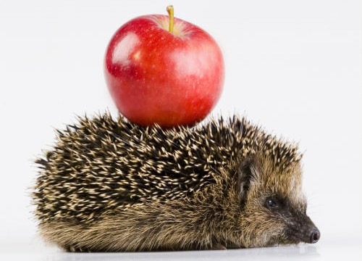Я не запомнил ничего, зря потратил время.  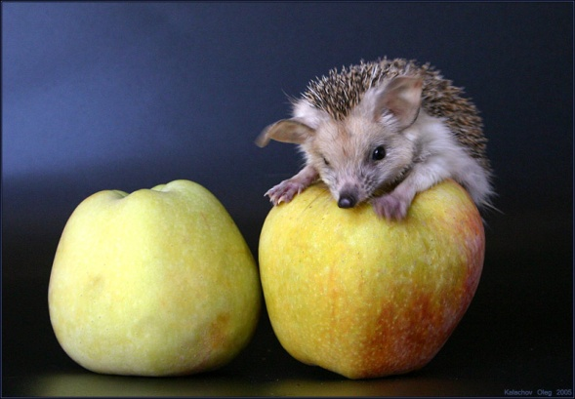 Было интересно, но информация мне знакома, хотелось бы чего нибудь более интересного и увлекательного.  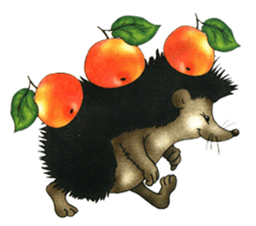 Было увлекательно, я много узнал о животном и растительном мире леса. Но мне недостаточно, буду ещё изучать природу нашей страны.  Спасибо вам большое за наше занятие, вы сегодня были внимательными, активными и позитивными я думаю, вы будете беречь нашу природу, и будете заботиться о ней. До свидания. | Да  Отвечают на вопросы  Проводят рефлексию, поднимают ёжика.  До свидания | Метод самовоспитания (рефлексия)

Изготовление кормушки из палочек  от мороженого  Вам понадобится:  - палочки  - клей  - нить.  1. Ровно разложите несколько палочек в ряд. В данном примере их 12.  2. На противоположных сторонах нужно приклеить по одной палочке, чтобы скрепить все остальные.  3. Переверните заготовку и повторите пункт 2.  4. Начните приклеивать палочки, чтобы получился "заборчик".  5. Можете приклеить еще одну палочку (в данном примере она шире остальных) в нижней части кормушки, чтобы птицы могли на нее сесть.  * При желании можете покрасить кормушку.  6. Осталось продеть веревку и повесить кормушку.  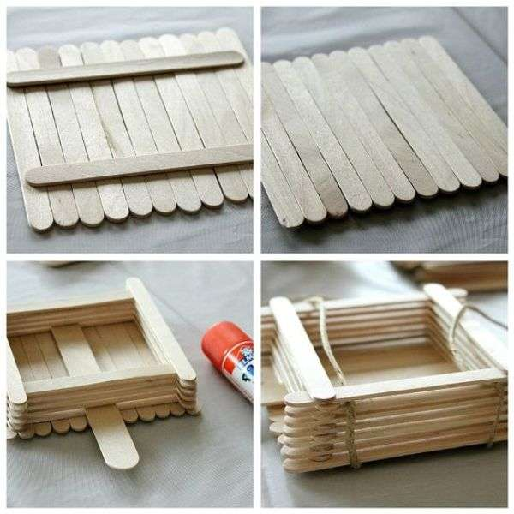 | Изготовление кормушки из палочек  от мороженого  Вам понадобится:  - палочки  - клей  - нить.  1. Ровно разложите несколько палочек в ряд. В данном примере их 12.  2. На противоположных сторонах нужно приклеить по одной палочке, чтобы скрепить все остальные.  3. Переверните заготовку и повторите пункт 2.  4. Начните приклеивать палочки, чтобы получился "заборчик".  5. Можете приклеить еще одну палочку (в данном примере она шире остальных) в нижней части кормушки, чтобы птицы могли на нее сесть.  * При желании можете покрасить кормушку.  6. Осталось продеть веревку и повесить кормушку.

